第一章 概 述
美并不仅仅是外在的表现，更是内在气质和修养的体现。形体训练与形象塑造管理是对身体和灵魂的深度雕琢，是一种美的语言，它用力量和智慧，塑造出一个个独特而魅力四射的形象。它让我们明白，美并不是一种天赋，而是一种选择、一种态度、一种生活方式。因此，让我们一起来学习美的语言，用它来塑造我们的形象，照亮我们的生活。因为，只有真正理解和掌握美的语言，我们才能真正地拥有美，真正地享受生活。

课程思政要求
- 培养学生正确的价值观。
- 弘扬社会主义核心价值观。
- 提高思想政治素质。
- 培养学生的爱国主义精神。
- 传承和弘扬中华优秀传统文化。
- 培养良好的道德品质。
- 增强法治观念。
- 培养国际视野。

形体训练和形象塑造管理相辅相成、互为补充。良好的形体状态是美好形象的基础，而美好的形象又是形体训练的结果。通过形体训练，不仅可以改善和塑造身体形态，使个体拥有更好的体力和精神状态，更好地应对各种压力和挑战，还能提高身体的健康水平，从而塑造良好的形象。通过形象塑造管理，可以进一步提升自身的形象，使其更加符合自己的理想和要求。二者相互促进，共同构建了一个完整而有力的形象提升体系。
本章主要讲授的内容有形体训练、形象塑造管理、形体训练与形象塑造管理的相互关系。在教学中，教师应注意以下几个方面。
(1) 理论与实践相结合：教师在教授形体训练与形象塑造管理时，应注重理论与实践的结合，让学生通过实际操作来理解和掌握理论知识。
(2) 讲解清晰：教师需要清晰、准确地讲解理论知识，避免因为表述不清导致学生理解错误。
(3) 互动教学：教师应鼓励学生积极参与课堂讨论，提出自己的问题和观点，以提高学生的学习兴趣和主动性。
(4) 案例分析：教师可以通过分析实际案例，帮助学生更好地理解和运用理论知识。
(5) 更新知识：教师需要不断更新自己的知识，以便给学生提供最新的理论信息。
(6) 注意学生的反馈：教师应注意学生的反馈，了解他们对理论部分的理解程度，以便及时调整教学方法和教学内容。
(7) 培养学生的批判性思维：教师应鼓励学生对所学理论进行批判性思考，培养他们的独立思考能力。
(8) 评估学生的学习效果：教师应定期对学生的学习效果进行评估，以便了解他们的学习进度和存在的问题，及时进行教学调整。

第一节 形 体 训 练
形体训练是通过芭蕾基础训练、轻器械训练、身体素质训练等方法，改善身体的原始状态，提高身体的综合素质，以改善和纠正不良姿态的训练。形体训练的主要目标是提高个体的身体素质，包括力量、速度、灵敏度、耐力和柔韧性等。形体训练在塑造优美形体，增强身体素质，培养优雅气质，增强身体协调性，改善不良姿势，提高表现力与自信，增强内在修养等方面都具有重要的意义。通过积极参与形体训练，我们可以更好地认识自己，提高自身素质，展现最佳状态，让自己变得更加健康和美丽。

一、健康形象
在学习形体训练之前，我们先来了解什么是健康形象。积极乐观、热爱运动、注重饮食、保持良好社交关系的人，通常会给人留下健康的形象。反之，如果一个人身体状况不佳，经常熬夜，饮食不规律，缺乏运动，那么他的形象就不是健康的形象。健康形象是指一个人在他人眼中的整体印象，它涵盖了一个人的身体、心理和社会健康状况，是一个人在公众心目中形成的良好印象和积极评价。健康的形象不仅体现在外在的体态上，也体现在精神状态和社交行为上。因此，保持健康的形象对个人的身心健康和社会交往都有着重要的影响。
从身体健康的角度来看，健康的个人形象应该是体态匀称，肌肉发达，面色红润，眼睛有神，拥有强壮的体魄和良好的体能，能轻松地进行各种体力运动，如跑步、游泳、爬山等。
从心理健康的角度来看，健康的个人形象应该是乐观开朗、积极进取，有强烈的生活热情和对生活的热爱。这意味着他具有良好的心理素质，能够积极面对生活中的挑战和困难，有足够的抗压能力，能够在压力下保持冷静和理智。同时，他还应该有丰富的社交经验，善于与人沟通和交流，能够建立和维护良好的人际关系。
从社会健康的角度来看，健康的个人形象应该是遵纪守法，尊重他人，有良好的公民素质和社会责任感。这意味着他具有良好的道德品质，能遵守社会规则和法律，尊重他人的权利，对社会有所贡献。同时，他还应该具有广泛的知识和技能，能适应各种环境并应对自如。
健康的个人形象是一个人在身体、心理和社会三个方面都达到良好状态的表现，需要我们在日常生活中注重身体健康，保持良好的心理状态，积极参与社会活动，不断提高自己的素质和能力。

二、形体训练的定义及作用
形体训练主要通过系统专门的身体练习及科学的运动计划，改善、塑造身体形态和健康状况，使我们的身体更加健康，形态更加匀称且具有线条感。形体训练主要包括芭蕾基本形体训练、轻器械形体训练、身体素质专门训练等多种练习形式，旨在提高我们的身体素质，增强身体的力量和耐力，改善身体的柔韧性、协调性和体态姿势，提高身体的平衡性和灵活性，塑造良好的身体线条，保持良好的身体状态。形体训练不仅有助于塑造健美的身材，还能培养自律性和毅力，使我们在工作和生活中更加坚韧和自信。

(一)形体训练的定义
形体训练是通过科学的方法和系统的训练，进行有计划、有目的的体育锻炼，旨在提高身体素质，塑造美好体态的一种训练方法。形体训练是一种综合性的健身美体方式，通过系统性的身体练习和训练，能让我们拥有健康、优美的身体形态，还能提升我们的身体素质，培养优雅气质和良好的心理素质，提高我们的艺术修养和审美水平。它涵盖了多种运动形式，如舞蹈、体操、轻器械练习等，以培养我们的身体协调性、柔韧性、力量、耐力等方面的能力。形体训练不仅仅是为了追求外在的美，更重要的是通过锻炼提升内在气质和自信心。

(二)形体训练的作用
形体训练是一种综合性的身体锻炼方法，也是一种全面的身心休养方式。它通过提高身体各部位的柔韧性、力量和协调性，来塑造优美体形，增强身体素质，提升气质等。

1. 改善身体形态
形体训练的首要特点是其对身体形态的塑造。通过一系列针对性的形体训练，我们可以改善身体的基本姿态，使身体的各个部位变得更加匀称和协调。例如，形体训练可以让腿型更直，肩膀更平，腹部更紧实，从而让整个身体形态看起来更加优美和健康。

2. 提高身体素质
形体训练是一种全身性的运动，可以全面提高身体素质。通过形体训练，我们可以提高身体的耐力、力量和柔韧性，促进血液循环，增强心肺功能，从而全面提升身体素质。此外，形体训练还可以帮助我们提高身体的自愈能力，预防一些常见的身体问题，如颈椎问题、关节问题等。

3. 提升艺术表现力
形体训练是一种身体锻炼的方法，也是一种提高艺术表现力的方式。通过形体训练，我们可以学习舞蹈、戏剧等艺术形式的基本知识和技巧，从而对艺术有更深入的了解和认识。

4. 增强自信心
形体训练可以帮助人们增强自信心。通过改善身体形态和动作习惯，人们能更好地应对日常生活中的挑战。这种自信不仅可以在日常生活中发挥作用，还可以在工作中帮助我们更好地完成工作任务。此外，优美的体形和优雅的气质可以增强个人魅力，使我们在社交场合中更加自信和得体。

5. 提高社交能力
形体训练可以提高社交能力。在形体训练的过程中，我们需要与教练和同伴进行交流和合作，这有助于提高社交能力。

三、形体训练的基本原则

(一)个性化原则
每个人的身体健康状况和性格特征都是独一无二的。在制订形体训练计划时，必须考虑到个体的差异性，根据每个人的体质、运动史、目标、时间安排等因素制定适合的个性化训练方案。

(二)全面性原则
形体训练不仅要注重形态的塑造，还要注重身体素质和心理素质的培养。要综合考虑个人的身体部位、肌肉群、关节等方面的训练，确保身体的全面发展。同时，要注重培养身体的柔韧性、力量、耐力等素质，以促进身体的健康和形体的优美。

(三)循序渐进原则
形体训练不能一蹴而就，必须遵循由易到难、由简到繁的循序渐进原则。要根据个人的身体素质和承受能力来选择适当的训练内容和训练强度，逐步提高训练难度和训练要求。同时，要根据个人在训练过程中的表现和反馈进行调整，确保训练的科学性和有效性。

(四)安全性原则
在进行形体训练时，必须注意安全问题。训练前要进行适当的热身活动，避免突然进行高强度或高难度的动作。同时，训练时要遵循指导和正确的训练方式，避免因错误的动作或过度用力导致身体不适甚至受伤。在训练过程中，要随时关注身体状况，避免因过度疲劳而影响训练效果。

四、形体训练的方法
通过合理的形体训练，能有效地改善身体的柔韧性、力量、耐力和协调性，从而提高身体的整体素质水平。长期坚持形体训练，可以改善身体形态和健康状况，增强自信心，提高生活质量。通过科学合理的形体训练方法和技术，可以塑造优美的体态，增强身体素质和提升气质。

(一)基础体能训练
基础体能训练是形体训练的基础，包括力量、耐力、平衡和柔韧性等方面的训练。这些方面的训练可以提升身体的基本素质，为后续的形体训练打下坚实的基础。
力量训练：通过针对性的力量训练，可以提高肌肉的力量和稳定性，使身体在运动过程中更加有力。
耐力训练：耐力训练可以增强肌肉的耐力和持久性，提高身体的耐受力，使身体在长时间的训练中不易疲劳。
平衡训练：平衡训练可以增强身体的平衡能力和稳定性，避免在运动中因失去平衡导致的意外伤害。
柔韧性训练：柔韧性训练可以提高身体的柔韧性，使身体在运动过程中更加灵活和舒适，同时也可以减少运动过程中的受伤风险。

(二)均衡发展
在形体训练中，均衡发展非常重要。只有身体的各个部位都得到适当的训练，才能达到更好的整体效果。
身体姿势：正确的身体姿势是形体训练的基础。保持抬头、挺胸、收腹、大小腿内侧紧张等良好体态，使身体的各个部位处于正确的位置，避免出现不良的身体姿势。
塑造良好体态：通过长期针对性的形体训练，可以塑造出自然且美观的体态，展现出个人的气质和风貌。

(三)适度负荷
在形体训练中，适度负荷是必须要注意的一个原则。过度的训练容易导致身体受伤，而训练不足则无法达到预期的训练效果。
肌肉力量：适当的肌肉力量训练可以增强肌肉层，提高身体的健康水平。但是过度的训练容易导致肌肉拉伤等问题。
呼吸控制：正确的呼吸方法可以提高身体的协调性和稳定性，避免呼吸不当导致的身体不适等问题。

(四)持久性
形体训练需要持之以恒地进行，只有坚持长期训练，才能获得最佳的效果。持久性的训练可以帮助人们培养良好的运动习惯，提高身体素质，塑造优美的体态。

(五)柔韧性
柔韧性是形体训练中非常重要的一个环节。只有具备良好柔韧性的肌肉才能更好地完成动作，减少运动过程中产生的压力和紧张感。柔韧性训练可以通过伸展和瑜伽等练习来完成。

(六)肌肉力量
肌肉力量是形体训练中不可或缺的一部分。强壮的肌肉能够更好地保护关节并支撑身体动作。肌肉力量训练可以通过重量训练、健身操等练习来实现。

(七)身体姿势
正确的身体姿势是形体训练的基础。正确的身体姿势可以提高身体的稳定性和运动能力，减少不良姿势导致的肌肉紧张和疼痛。正确的身体姿势需要在平时的生活和训练中不断调整和纠正。

(八)塑造良好体态
良好的体态不仅能够在日常生活中展现出自信和美丽，也能够预防一些常见的身体问题，如背痛、颈椎痛等。

(九)呼吸控制
正确的呼吸方法对形体训练至关重要。呼吸可以影响身体姿势和紧张程度，控制呼吸可以更好地控制身体的动作和姿态。在练习时，应该掌握正确的呼吸方法，通过鼻子深呼吸，使呼吸与动作相互配合，达到更好的练习效果。

五、健康形象与形体训练的关系
健康形象与形体训练的关系是密不可分的。现在，人们越来越注重健康和形象，而形体训练作为一种有效的健身方式，对于塑造健康的体形和保持良好的形象起着至关重要的作用。
形体训练可以有效地改善身体的形态和线条。通过科学的训练方法和技术，可以有针对性地锻炼肌肉群，使身体各部位的曲线更加匀称、流畅，提升个人的自信心和魅力，并在日常生活中感到更加舒适自在。
形体训练有助于增强身体的柔韧性和协调性。通过拉伸等练习，可以增加肌肉的伸展性和关节的活动范围，提高身体的灵活性。这对于预防运动损伤、改善姿势及减少日常生活中的不适感都非常有益。
形体训练还有助于调节身体的代谢系统和内分泌系统。通过有氧运动和力量训练的结合，可以促进脂肪燃烧，增加肌肉量，从而帮助个体控制体重，维持良好的体脂比例。适度的运动还能够维持内分泌系统的正常运作，提高身体的免疫力和抵抗力。
形体训练对心理健康也有积极的影响。运动可以释放身体中的压力和紧张情绪，促进大脑内多巴胺等神经递质的分泌，使人感到愉悦和放松。长期坚持形体训练可以改善睡眠质量，减轻焦虑和抑郁症状，提升生活的整体质量。
健康形象与形体训练之间存在着密切的联系。通过形体训练，我们可以改善身体的形态和线条，增强身体的柔韧性和协调性，调节身体的代谢系统和内分泌系统，同时也能够保持心理健康。因此，将形体训练纳入日常生活的健康计划中，对于实现全面的身心健康具有重要意义。

讨论与思考
1. 形体训练是什么？有哪些作用？
2. 健康形象的标准是什么？如何塑造健康形象？
3. 形体训练的基本原则有哪些？如何正确进行形体训练？
4. 形体训练对身体健康有哪些意义？
5. 形体训练的方法有哪些？如何选择适合自己的方法？
6. 举例说明形体训练和其他运动的区别是什么？
7. 形体训练可以改善哪些身体问题？
8. 形体训练需要多长时间才能看到效果？
9. 形体训练的注意事项有哪些？
10. 形体训练与其他健身方式相比有什么不同之处？

第二节 形象塑造管理
在日常生活中，个人形象无处不在。无论是社交场合、职场，还是面试，甚至是日常生活中的行为举止，都在塑造自己的个人形象。我们需要通过塑造一个积极健康的形象来展示自己的魅力和实力。因此，我们首先需要明确什么是个人形象。个人形象是一个人给他人的印象和感觉，它包括一个人的外表、言行举止、性格特点、职业能力等多个方面。好的个人形象在社交场合中可以帮助我们赢得他人的好感，提升自己的社会地位；在职场中，可以帮助我们获得更多的机会和资源，提高自己的工作效率和质量。
个人形象塑造管理是至关重要的一环，它关乎我们的外在表现，影响我们的内在感受和他人对我们的评价。因此，对个人形象的管理尤为重要。那么什么是个人形象管理呢？简单来说，个人形象管理是指通过一系列的策略和技巧，提升个人在他人眼中的整体印象和吸引力，其中包括外表、言行举止、社交技巧，甚至是思维方式和价值观。
形象塑造管理通过服装搭配、化妆技巧、基本礼仪规范等手段，对个人的形象进行精心规划和塑造，使其在职场和社交场合中展现出最佳的个人形象，从而提升社会影响力和竞争力。形象塑造管理强调的是整体形象的统一性和协调性，不仅注重外在形象的修饰，还关注内在气质的提升。良好的形象可以赢得他人的尊重，提升竞争力和影响力。同时，良好的形象也可以增强个人的自信心和自尊心，使我们在面对生活和工作中的挑战时能更加坚定和自信。

一、个人形象塑造的重要性
日常生活中，无论是在职场还是在社交场合，个人形象都发挥着至关重要的作用。个人形象不仅是外在表现，还是内在品质的反映。它包括我们的言行举止、穿着打扮、社交技巧等方面。良好的个人形象不仅能够提升自我认知和自尊心，也能够影响他人对我们的看法。在职场中，一个积极、专业的形象可以帮助我们在竞争激烈的环境中脱颖而出。在社交场合，一个吸引人的个人形象则有助于建立良好的人际关系和增强影响力。

(一)塑造良好的第一印象
通常在初次接触陌生人时，我们会基于对方的形象快速做出判断，第一印象往往影响我们对对方的长期看法。印象是认知主体头脑中有关认知客体的形象，而形象是一种真实的体现，是我们通过视觉、听觉、触觉、味觉等各种感觉器官在大脑中形成的关于某种事物的整体印象，这也就是心理学中的首因效应。首因效应是指交往双方形成的第一次印象对今后交往关系的影响，也可以是“先入为主”带来的效应。这些第一印象并非总是正确的，却是最鲜明、最牢固的，并且决定着以后双方交往的进程。
在形成第一印象后，人们会倾向于根据这个初步认知来评价对方，而不再考虑其他因素。如果对方给人们留下了良好的第一印象，那么在之后的交往中，人们更愿意和对方交朋友，并且能较快地取得相互了解。相反，如果对方给人们留下的第一印象极其糟糕，那么在之后的交往中，人们会对其避之不及，很抗拒与对方打交道。
首因效应的产生与个体的社会经历及社交经验的丰富程度有关。如果个体的社会经历丰富，社会阅历深厚，社会知识充实，则会将首因效应的作用控制在最低限度。通过学习，我们可以在理智的层面上认识首因效应，明确首因效应获得的评价一般只是在对象的一些表面的、非本质的特征基础上做出的评价，这种评价应当在以后的进一步交往认知中不断地予以修正和完善。
在交友、招聘、求职等社交活动中，我们可以利用首因效应给对方展示一种良好的形象，为以后的交流打下基础。但需要注意的是，这只是一个暂时的行为，更深层次的交往则需要加强在谈吐、举止、修养、礼节等各方面的素质。
因此，良好的个人形象可以帮助我们在初次与他人接触时赢得他人的好感和信任。无论是在日常生活、职场还是社交场合中，我们的形象都是他人对我们的第一印象。这种印象可能会影响到我们的人际关系、职业发展，甚至是自我认知。

(二)塑造自我认知
形象不仅影响我们对他人的看法，也影响自我认知。一个积极、专业的形象可以帮助我们建立自信，而一个消极、不专业的形象则可能导致自尊心受损。良好的个人形象能够提高我们的自我认同感和自尊心。当我们花时间和精力去打理自己的形象时，实际上是在照顾自己，提升自己的价值感。这种感觉会让我们更加自信，更有动力去追求自己的目标。通过塑造个人形象，可以更好地了解自己的优点与不足，并有针对性地进行改进。同时，良好的个人形象也可以增强自信心，使我们在面对挑战时更加从容。

(三)塑造积极的自我形象
个人形象管理可以帮助我们塑造积极的自我形象。通过关注自己的形象，我们可以更好地了解自己的想法和感受，从而更好地了解自己。而一个积极、健康的形象不仅能提高生活质量，还能让我们更加快乐和满足。

(四)提升自信心
良好的个人形象可以提升自信心。当我们对自己的外在形象满意时，会感到更加自信，更愿意去尝试新的事物，去面对生活中的挑战。反之，如果我们对自己的形象不满意，那么我们可能会缺乏自信，甚至产生逃避现实的想法。

(五)提升职业竞争力
良好的个人形象对于我们的职业发展也有着重要的影响。在职场上，个人形象不仅代表自己，也代表了单位或组织。在竞争激烈的职业环境中，单位往往更愿意投资具有良好形象的员工。专业、自信且有责任感的特质都会使我们在工作中表现得更加出色。一个专业、有魅力、可信赖的形象可以让我们在工作中更受欢迎，获得更多的机会和资源，帮助我们在职场上建立良好的人际关系，从而提升我们的职业地位。
综上所述，个人形象塑造的重要性不言而喻。我们应该重视个人形象管理，投入必要的时间和精力去维护和提升自己的形象，让我们在各种场合都能展现出最好的自己，赢得他人的尊重和认可。

二、个人形象管理策略
个人形象已经成为生活和工作中不可忽视的一部分。它不仅是外表，更是个性、态度、行为和价值观的综合体现。一个良好的个人形象能够帮助我们在职场中取得成功，建立自信，并赢得他人的尊重和信任。个人形象管理策略是一种综合性的方法，目的是塑造和维护一个人在各种场合下的形象。它涵盖了从外表、着装到言谈举止等方方面面，旨在展现一个自信、专业且有吸引力的个人形象。个人形象管理是一个涉及多个方面的过程，需要投入时间和精力去维护和提升。只有通过有效的个人形象管理，我们才能在各种场合中展现最好的自己，赢得他人的尊重和认可。

(一)自我认知与定位
良好的形象首先需要对自己有一个清晰的认知和定位。这包括个人优点、缺点、兴趣、价值观以及想要展现给他人的形象。通过深入的自我反思和分析，我们可以更好地理解自己，明确自己的目标，从而制定出更符合自己实际情况的个人形象管理策略。

(二)外在形象的塑造
外在形象是留给他人的第一印象，也是个人形象的重要组成部分，虽然我们知道“人不可貌相”，但在现实生活中，我们往往会从外表来判断其内在品质。因此，保持良好的外在形象非常重要。我们需要保持良好的生活习惯，比如，保持整洁的外表、健康的饮食和规律的运动；当然也需要注重服装的选择和搭配，以及适宜的妆容和发型，以展现出个人的风格和品位。我们需要明确自己的形象目标，并制订实现这些目标的计划，包括改变我们的穿着风格，提升沟通技巧或者改变行为习惯等。

(三)内在素质的提升
除了外在形象，包括知识、技能、态度、道德品质等的内在素质也同样重要。我们可以通过阅读、学习、实践等方式不断提升自己的内在素质，使自己成为一个有内涵的人。另外，我们还需要注重培养良好的沟通技巧和人际关系处理能力，这是影响形象的重要因素。言谈举止自然也是个人形象管理中不可忽视的一环。礼貌待人、清晰表达、准确用词是展现自己修养和素质的重要方面。同时，善于倾听，善于沟通和表达也是建立良好人际关系的关键，通过适当的语言表达和肢体动作，个人形象可以得到进一步的提升。

(四)情绪管理和压力应对
在生活中，我们会遇到各种压力和挑战。如何有效地管理和应对这些压力，保持积极乐观的心态，也是个人形象管理的重要一环。我们可以通过运动、唱歌、跳舞等健康的方式来放松身心、释放压力，也可以寻求专业的心理咨询帮助，还能学习更有效的压力管理技巧，这些都是很好的方法。

(五)持续改进和反馈调整
定期对自己的形象进行评估和调整是个人形象管理的关键步骤。我们可以向他人寻求反馈，了解自己在他人眼中的形象；也可以定期回顾自己的形象管理策略，检查哪些地方做得好，哪些地方需要改进，通过持续的改进和调整来更加完善个人形象。
总之，个人形象管理是一个持续的过程，需要在认识自我、塑造外在形象、提升内在素质、管理情绪和持续改进等多个方面下功夫，这样才能打造出一个独特且吸引人的个人形象，在职场和生活中取得成功。

三、个人形象塑造管理的方法
个人形象塑造管理是一个既复杂又重要的过程。只有深入地了解自己，明确目标，注意行为，制定出有效的策略并持续地及时调整策略，才能有效地塑造和管理自己的个人形象，实现我们的职业目标和社交目标。

(一)外在形象的塑造
在形象塑造中，着装打扮是一个重要方面。一个人的穿着打扮可以体现出他的审美观和品位。因此，在进行形象塑造时，我们应该根据自己的身材、肤色、气质等特点，选择适合自己风格和气质的服装与饰品，充分展现自己的个性和品位。例如，对于身材高挑的人，选择合体且修身的衣服可以突出身材优势；而对于肤色较暗的人，选择适合自己肤色的衣服可以显得更有活力。适宜的妆容、合适的配饰也可以为整体形象增色不少，比如佩戴一款精致的手表或项链等。
外在形象只是个人形象的一部分，更重要的是内在素质的提升。一个有内涵、有修养的人更容易给人留下深刻的印象。我们应该注重自己的内在修养和素质的提升。我们要不断学习新知识，提高自己的文化素养和综合素质；要培养良好的道德品质，做一个诚实守信、乐于助人的人；还要注重心理素质的培养，学会调整自己的心态，在面对挫折和困难时能够保持积极向上的态度。

(二)得体的行为举止
除了着装打扮外，行为举止也是个人形象的重要体现。得体的举止可以给人留下良好的印象。在形象塑造中，我们应该学会如何优雅地行走、端坐、站立等，展现自己的修养和气质。例如，行走时保持挺胸抬头的姿势可以让人看起来更加自信；而在坐姿上，需要避免不良习惯，如跷二郎腿或者驼背等。另外，行为举止的礼貌和文雅也是塑造良好形象的关键之一。
社交礼仪是一个人在日常生活中与他人交往时应遵守的基本规范。一个懂得社交礼仪的人，可以在人际交往中给人留下良好的印象。在形象塑造管理中，学会如何礼貌与他人交往，遵守社交礼仪的规范，包括尊重他人的个人空间，注重礼节性问候，懂得适时感谢和道歉等，能让我们更好地融入社交场合中，与他人建立起互信和友好的关系。

(三)社交能力的提升
社交能力是衡量一个人综合素质的重要标准之一。擅长沟通交流的人往往更容易获得他人的信任和尊重。注重提升社交能力、学会倾听他人的意见和需求，善于与他人沟通和交流在社交场合显得尤为重要。
社交中的另一个重要方面是语言的表达。清晰、流畅的语言表达能给人留下深刻的印象。在形象塑造中，我们应该学会如何用简洁、有力的语言表达自己的观点和想法，提高自己的沟通能力，包括掌握一定的演讲技巧和沟通技巧，能够清晰地表达自己的想法，并且善于倾听他人的意见和观点。语言表达能力的提升能让我们更好地与他人交流，建立良好的人际关系；团队协作能力的培养能让我们在团队中发挥自己的作用；公共演讲能力的提高能让我们在各种场合自信地表达观点和看法。

(四)健康生活方式的养成
健康的生活方式对于个人形象的塑造至关重要。身体健康、精神饱满的人往往给人一种阳光、积极的印象。因此，我们应该养成健康的生活方式，保证充足的睡眠，让身体得到充分的休息和恢复；注意饮食的合理搭配，保持良好的饮食习惯；注重身体锻炼，增强体质，提高免疫力。
个人形象塑造是一个长期的过程，从外在形象、行为举止、语言表达、社交礼仪、生活方式等多个方面进行考虑和管理，对服装和饰品的合理选择、礼仪举止的规范、语言的清晰表达以及社交礼仪的规范遵守，在外貌、内在素质、社交能力和生活方式等方面进行全面的提升，并树立积极、健康、有吸引力的良好形象，是提升竞争力和个人魅力的有力保障。

四、健康形象与形象塑造管理的关系
现在，人们越来越重视个人形象的塑造与管理，良好的个人形象能提升个人的自信心和魅力。健康形象与形象塑造管理是密切相关的，它们相互影响，相互促进。要建立和维护健康的形象，就要重视并有效地进行系统性的形象塑造管理，并通过一系列的策略和方法提升个人的正面形象，从而提升健康形象。
健康形象是形象塑造管理的基础，能为形象塑造管理提供更多的素材和机会。健康形象反映了一个人的整体素质和内在修养，拥有健康的形象往往给人以积极向上的感觉，容易获得他人的认可和喜爱。相反，不健康的形象可能会给人留下负面印象，影响个人的社交和发展。因此，在形象塑造管理过程中，保持健康的体魄和积极的心态非常重要。
健康形象对于形象塑造管理的长远发展具有重要意义。拥有健康形象的人更容易在职场和社会中获得成功，因为他们通常具备良好的沟通能力、团队合作精神和自我管理能力，这些都是形象塑造管理所需要的重要素质。此外，健康形象还可以让人在面对挑战和困难时保持乐观的心态，从而更好地面对各种压力和困境。
形象塑造管理能促进个体的健康发展。一个成功的管理者需要具备良好的形象和气质，这需要他们在日常生活和工作中注重自己的言行举止，保持良好的生活习惯和心态。通过形象塑造管理，个体可以提高自信心和自尊心，更加关注身心健康情况，这对于维护个人的健康形象具有积极的推动作用。
健康形象与形象塑造管理之间的关系还体现在社会层面。一个国家和社会的健康发展离不开每个人的健康形象。拥有了健康形象的社会成员更有利于良好社会风气的形成，更能促进社会的和谐稳定。
健康形象可以促进形象塑造管理的顺利进行；形象塑造管理的有效性也会反过来影响人们对于健康形象的认知和评价。让我们行动起来，加强健康形象的管理和维护，提高个体和社会的综合素质，共同迈向更加美好的未来。

讨论与思考
1. 谈谈你对形象塑造的理解。
2. 你认为行为举止会对个人形象造成影响吗？为什么？
3. 请谈谈你对健康形象与形象塑造管理内在联系的看法。
4. 请简要描述个人形象塑造管理的方法。
5. 请结合个人形象管理策略为自己设计一个个人形象改进计划。
6. 首因效应是指什么？请谈谈你将如何运用首因效应原理塑造良好的第一印象。
7. 请结合自己谈谈个人形象塑造的重要性。
8. 你觉得自己的外在形象还可以有哪些方面的提升？
9. 你计划如何提升自己的职业竞争力？
10. 在面对情绪和压力时你会怎么做？

第三节 形体训练与形象塑造管理的相互关系
随着社会经济的发展，人们对美的追求和理解在不断地深化和拓展。无论在职场、社交场合，还是在公众视野中，形象已经成为人们评价和认识他人的重要依据。形体训练与形象塑造管理在现代职场和社交场合中扮演着重要的角色，它们既是两个至关重要的概念，又是紧密相关的两个环节；它们是个人形象气质和自信心的重要组成部分；它们犹如一对黄金搭档，共同构成了一个完整的形象提升体系。在个人职业生涯中，良好的形体素质和出色的形象设计可以赢得更多的信任和尊重，在职场和社交场合中更加自信、大方地展现自己的魅力和价值。

一、形体训练对形象塑造管理的促进作用
形体训练可以通过各种动作的训练，帮助个体改善身体姿态和肌肉线条，增强肌肉力量和柔韧性，使身体更加健康、优美。在形象塑造管理中，良好的身体姿态和肌肉线条可以为服装搭配、发型、妆容等提供有益的参考，使个人形象能更好地适应各种场合的需求。例如，通过训练改善身体姿态，可以在穿着服装时更加自信大方，更好地展现自己的身材优势。
形体训练可以增强个人的自信心和自我认知，提高个人在职场和社交场合中的表达能力和应变能力。良好的体态可以让人看起来更加精神饱满、自信大方，并给人留下深刻的印象。通过不断的形体训练，个体能更好地认识到自己的身体特点和潜力，更加有信心地面对各种挑战和机遇。在形象塑造管理中，自信心和自我认知能力的提升可以让人更好地选择适合自己的服装搭配和发型、妆容，展现自己独特的个性和魅力。

二、形象塑造管理对形体训练的影响
形象塑造管理可以通过合理选择服装和妆容来凸显个体的身体线条和形态美，从而为形体训练提供有益的指导。例如，在训练前选择合适的运动服装和鞋子，可以让个体更加专注于训练过程，避免穿着不合适而影响训练效果。同时，在训练后选择合身的休闲服装和营养适合的饮食搭配，可以帮助个体更好地保护身体，促进训练效果的实现。
形象塑造管理还可以引导个体提高对身体语言和表情的注意，从而更好地表现自己的内在情感和态度。例如，在演讲或谈判过程中，适当运用肢体语言和面部表情可以增强自己的说服力和影响力。身体语言的表现需要建立在良好的体态上，而形象塑造管理可以为形体训练提供有益的指导。
在形象塑造管理中，良好的服装搭配和发型、妆容可以让个体更加自信、大方地展示自己的形象。这种自信和大方的态度可以促进形体训练效果的提升，改善身体素质和形态美。

讨论与思考
1. 形体训练是一种通过特定的体育锻炼和指导，旨在改善和塑造个体身体形态的活动。请问你对形体训练有哪些疑问或关注点?
2. 你打算如何有效地进行形体训练?
3. 你会如何选择适合自己的形体训练内容?
4. 你认为怎样才能塑造一个健康的个人形象？
5. 如何在保持健康的同时，也能保持良好的个人形象?
6. 你打算如何有效地管理自己的形象塑造过程?
7. 在不同场合下你将如何维护和提升自己的个人形象?

第二章 姿 态 训 练
美的肢体语言是优雅、流畅、和谐的外在艺术表现，是一种内在的修养。它是对身体的雕琢与打磨、呵护与关爱，是对身体的艺术创作，是无声的沟通、心灵的交流，是力与美、速度与节奏、坚韧与柔美的完美融合。美的肢体语言是无言的诗，无声的歌；是独特的语言，无须文字表述；是无法言喻的享受，无法抗拒的魅力；是生命的赞歌，艺术的象征。
在繁忙的世界里，我们常常忽略了身体的姿态，忘记了它承载着我们的生命力。然而，姿态训练却是一种让我们重新审视自己，感受生命韵律的方式。它是对身体的深度挖掘，让我们学会如何倾听身体的声音；它是对美的追求，让我们不断挑战和突破自己的极限；它是对生命的尊重，让我们学会了如何去欣赏别人的美好。

课程思政要求
- 进行社会主义核心价值观教育。
- 进行爱国主义教育。
- 培养团队协作精神。
- 培养学生核心素养，促进学生全面发展。
- 提升学生自信，提升审美观。
- 激发学生树立乐观、积极的人生态度。
- 树立终身体育观。

形体美由体形匀称、肌肉丰满、体态优美、举止稳健、肤色健康、精神饱满等方面组成，它是人类热切追求的目标之一。
姿态训练是形体训练的重要组成部分。姿态训练是通过一系列严谨而有序的动作和姿势来提升身体力量、柔韧性和协调性的过程。它是一种运动方式，也是一种生活方式，更是一种对身体的尊重和热爱。姿态训练是指在音乐的伴奏下，以对身体形态进行系统的专门练习为基本手段，以塑造优美体形为目的，以芭蕾基本练习为基础，结合古典舞、现代舞、艺术体操等内容使练习者改善、提升原始的形体状态，提高身体的柔韧性、灵活性、控制能力、协调性和平衡能力，增强可塑性和形态美，使肢体具有语言美。
姿态训练是对练习者的体态雕琢、呵护以及在艺术创作下进行不断认知、练习和调整的过程。我们通过姿态训练塑造优美的形体，用肢体语言表达对美的诠释，以形动人，以情感人，展现属于练习者自己的魅力、自信和精神风貌。
本章内容包括基本姿态、基本身体素质、把杆、地面动作、波浪等。在课堂教学中，教师应注意以下几个方面。
(1) 安全：在进行姿态训练时，教师应确保学生的安全，避免因训练不当导致的伤害。
(2) 正确的姿势：教师应教授学生正确的手位、脚位和基本身体练习等，避免因姿势不准确导致的健康问题。
(3) 适当的强度：教师应根据学生的身体状况，控制训练的强度，避免过度训练导致的伤害。
(4) 热身和拉伸：教师应强调运动前的热身和运动后的拉伸，以减少运动损伤的风险。
(5) 个体差异：每个学生的身体状况和运动能力都不同，教师应根据学生的个体差异，制订合适的训练计划。
(6) 提供反馈：教师应及时给予学生反馈，帮助他们了解自己的训练效果，调整训练计划。
(7) 培养习惯：教师应通过各种方式帮助学生养成良好的姿态习惯，使他们能够在日常生活中自觉保持正确的姿势。
(8) 鼓励学生休息和恢复：教师应鼓励学生在训练后充分休息，给身体足够的时间恢复。

第一节 基 本 姿 态
姿态是身体呈现的外在形态。从中国传统审美角度来看，相比容貌之美，人们更推崇姿态之美。通过基本姿态训练，练习者身体各部位的肌肉得到锻炼，从而达到改善身体姿态，提高身体协调性，使身体外在形态更加匀称的目的。基本姿态训练还可以提高练习者的自信心和气质，使之更加优美、高雅。

一、站姿
站姿是人的一种本能姿态，是一个人站立的姿势。它是人们平时所采用的一种静态的身体造型，同时又是其他动态身体造型的基础和起点，最易表现人的姿势特征。站姿是基本姿态训练中最基础的动作之一，它对于塑造优美的身姿，提高身体的协调性和稳定性都具有重要意义。
站姿的基本要领：两脚并拢，头正，双目平视前方，双肩放平并下沉，胸挺起，紧收腹，背直立，臀部收紧，双臂放松自然下垂于身体两侧，双腿内侧收紧。
站姿的基本要求如下。

1. 头
抬头，颈挺直，下颌微收。

2. 肩
双肩自然下沉，放平，避免高低肩。

3. 臂
双臂自然下垂于身体两侧，虎口向前，手指伸直。

4. 躯干
脊柱拉长向上延伸，胸骨向斜上方挺，小腹收紧。

5. 腿
双腿内侧收紧，双膝和脚跟靠紧，脚尖分开呈V字形，身体重量平均分布在两条腿上。

二、手型与手位
手型的基本要求：五指自然松弛地相互靠拢，大拇指和中指的第二关节靠近，保持手型线条的同时，尽量伸长手指尖。
手臂动作的基本要求：手臂、肘关节微微抬起，手臂从肩、肘到指尖呈圆弧形。
准备姿势：抬头、挺胸、收腹、立腰、臀部收紧、大小腿内侧收紧。

1. 一位
双手臂呈椭圆形垂于体前，两手之间距离为一拳，手与腿之间距离为一拳，手臂与身体之间距离为一拳(见图2-1)。

2. 二位
双手臂呈椭圆形向上抬起至与肚脐平行的位置，肩、肘、腕呈一条斜线，两手之间保持一拳距离(见图2-2)。

3. 三位
双手臂呈椭圆形向上抬起至额前斜上方，手肘外展，两手之间保持一拳距离(见图2-3)。

4. 四位
右手臂向下切，至二位手的位置停住，左手臂不动保持三位手的位置(见图2-4)。
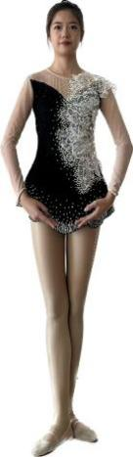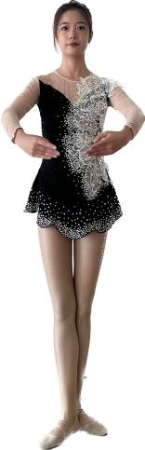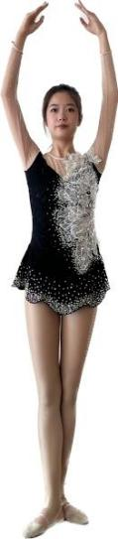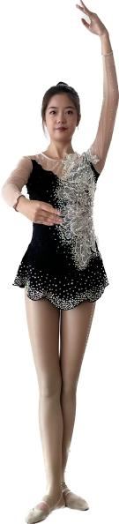

图2-1 一位 图2-2 二位 图2-3 三位 图2-4 四位

5. 五位
右手臂向右侧打开至身体斜侧方，肩、肘、腕呈一条斜线，肘关节不超过肩，左手臂保持三位手的位置(见图2-5)。

6. 六位
右手臂不动，左手臂向下切，至二位手的位置停住(见图2-6)。

7. 七位
右手臂不动，左手臂向左侧打开至身体斜侧方，肩、肘、腕呈一条斜线，肘关节不超过肩，与右手臂动作对称(见图2-7)。
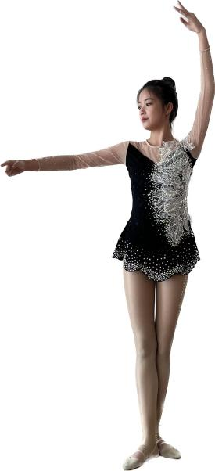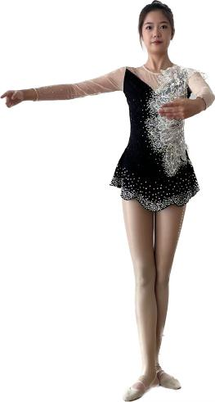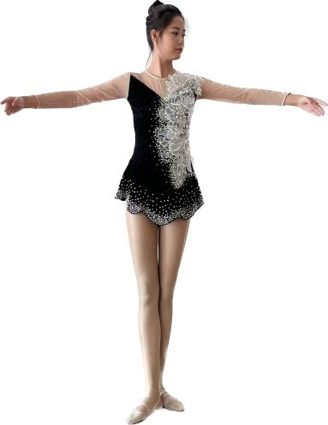

图2-5 五位 图2-6 六位 图2-7 七位

三、脚位
在学习脚位之前，我们先了解两个概念。在动作过程中，主力腿(脚)和动力腿(脚)在运动中起着不同的作用，正确区分两者可以帮助我们更好地掌握动作技巧，提高运动效率。主力腿(脚)通常是指在进行运动时，主要起到支撑和稳定作用的那条腿(脚)。例如，在把杆、旋转动作中，我们通常会将身体的重心放在主力腿(脚)上，以保持身体的平衡和稳定。主力腿(脚)的肌肉力量和关节活动范围也往往更大，能够承受更大的身体压力。而动力腿(脚)则是指在进行运动时，提供推动力和速度的那条腿(脚)。例如，在踢腿动作中，我们会用动力腿(脚)快速地推动身体前进或者改变方向。动力腿(脚)通常能提供更强的肌肉力量和爆发力，能够在短时间内产生大量的动力。
脚位练习中，脚位间的变换通过擦地动作进行过渡。在动作的全过程中，需注意膝盖始终保持伸直状态。擦地动作的过程分别是：擦出时，由脚跟、脚心至脚掌依次离开地面，呈脚尖点地；收回时，按原路线脚掌、脚心、脚跟依次收回原位。
脚位站位的要求：注意脚位的摆放和腿部旋转要同步进行。将身体重量平均地放在由大脚趾、小脚趾对应的跖骨(或称脚掌)和脚后跟形成的三角支撑架上。

1. 一位
两脚外开，脚跟相对，脚尖向外180°，呈“一”字站立(见图2-8)。

2. 二位
由一位脚开始，动力脚向旁，经擦地后脚跟落地，两脚跟相对，重心在两腿中间，两脚呈“一”字站立，两脚跟之间的距离约为自己一只脚的长度(见图2-9)。

3. 三位
由二位脚开始，动力脚由旁擦地后收回至主力脚前1/2处，两脚前后靠拢并尽量平行站立，两脚尖向外(见图2-10)。

4. 四位
由三位脚开始，动力脚向前擦地，前脚脚尖和后脚脚跟在一条直线上，动力脚脚跟落地，双脚前后平行站立，前脚脚尖与后脚脚跟呈一条直线，前后脚间的距离约为自己一只脚的长度，身体重心在两脚中间(见图2-11)。

5. 五位
由四位脚开始，动力脚经擦地直线收回至主力脚前，两脚尖外开并完全重叠，两腿外旋180°(见图2-12)。
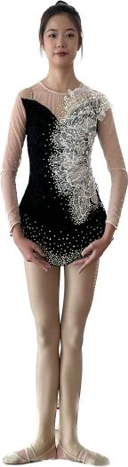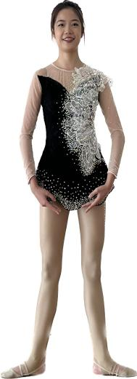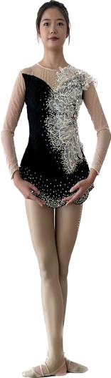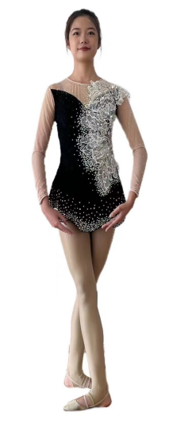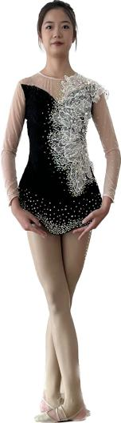

图2-8 一位 图2-9 二位 图2-10 三位 图2-11 四位 图2-12 五位

四、方位
在形体训练中经常使用到舞台或教室的八个方位，以舞台或教室的正前方为1点，按顺时针方向排列，每45°为一个方位，即右前角为2点，右方为3点，右后角为4点，正后方为5点，左后角为6点，左方为7点，左前角为8点。

五、手位组合动作解析


手位组合.MOV
准备姿势：小八字站立，双腿向内收紧，一位手，微微抬头，挺胸、收腹、立腰，双目平视前方(见图2-13)。
动作：1×8拍
1-2拍：身向1点，右腿直立成支撑腿，左腿绷直向左擦地至脚尖点地，右腿为支撑腿，同时右手经二位手打开至七位手，手臂转动掌心朝上，左手保持一位手，目视前方(见图2-14)。
3-4拍：左腿绷直，脚尖向后划至点地，同时左手经二位手打开至七位手，手臂转动掌心朝上，右手保持七位手，目视前方(见图2-15)。
5-8拍：左腿并右腿呈丁字步，同时双臂肘微提，掌心朝下，缓慢放下回到一位手(见图2-16)。
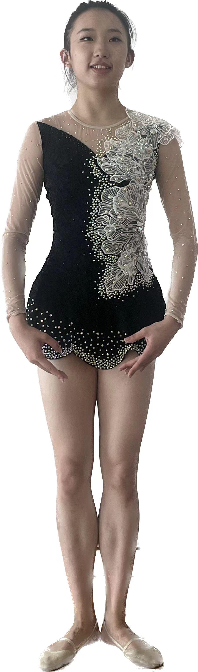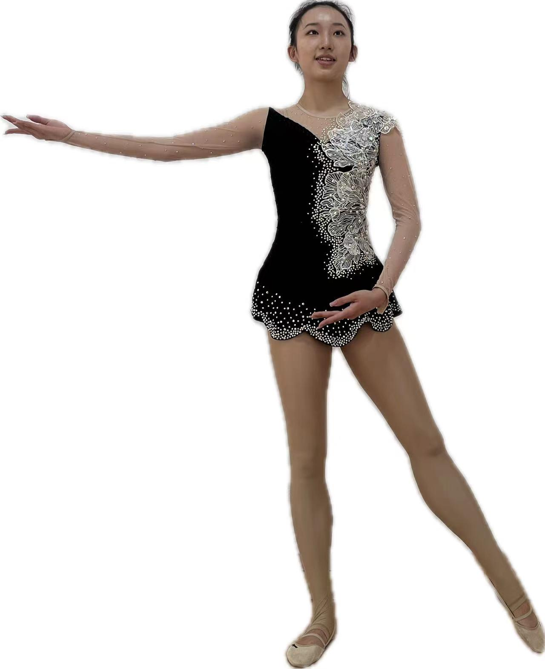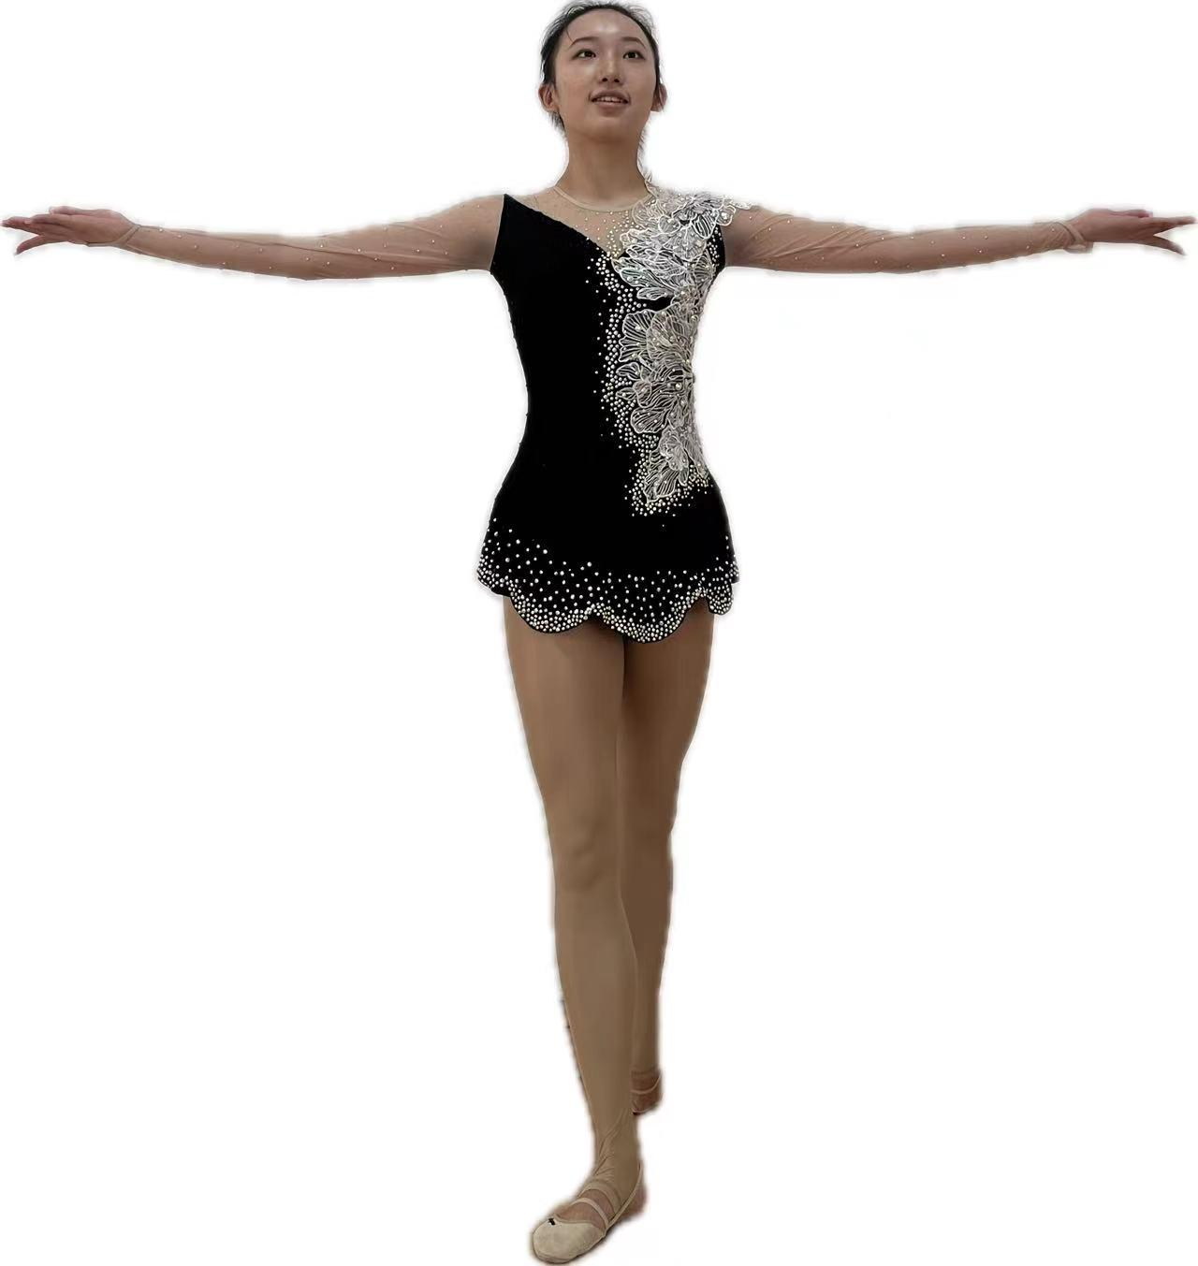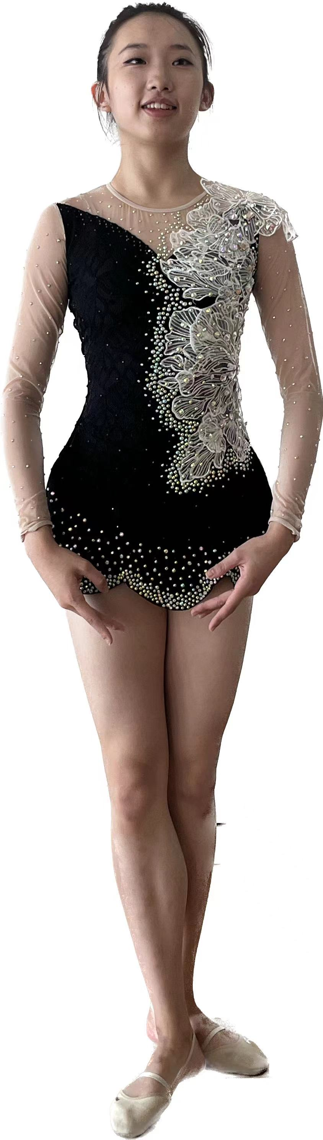

图2-13 准备姿势 图2-14 1-2拍 图2-15 3-4拍 图2-16 5-8拍
动作：2×8拍
1-2拍：身向1点，丁字步站立，一位手，目视前方(见图2-17)。
3-4拍：丁字步站立，由一位手至二位手，目视前方(见图2-18)。
5-6拍：丁字步站立，由二位手至三位手，目视前方(见图2-19)。
7-8拍：丁字步站立，由三位手至四位手，微偏头，眼睛看向二位手内侧(见图2-20)。
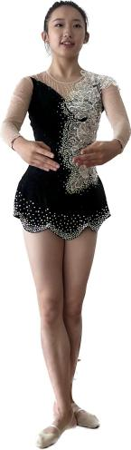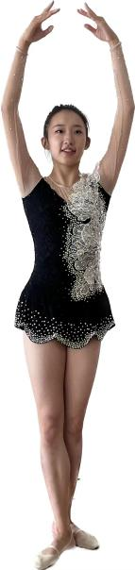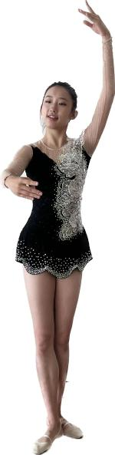

图2-17 1-2拍 图2-18 3-4拍 图2-19 5-6拍 图2-20 7-8拍
动作：3×8拍
1-2拍：身向1点，丁字步站立，由四位手至五位手，头部跟随手臂转动，目视手指尖(见图2-21)。
3-4拍：丁字步站立，由五位手至六位手，头转回1点，目视左手指尖(见图2-22)。
5-6拍：丁字步站立，由六位手至七位手，头部跟随手臂转动，目视手指尖(见图2-23)。
7-8拍：丁字步站立，双臂肘微提，变掌心朝下，缓慢放下回到一位手(见图2-24)。
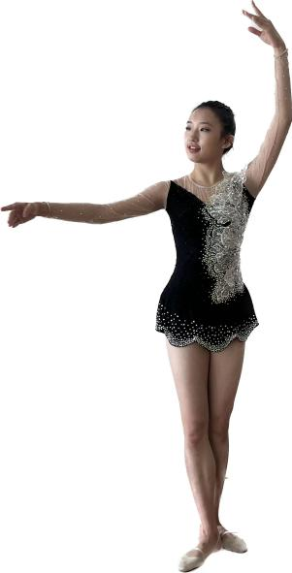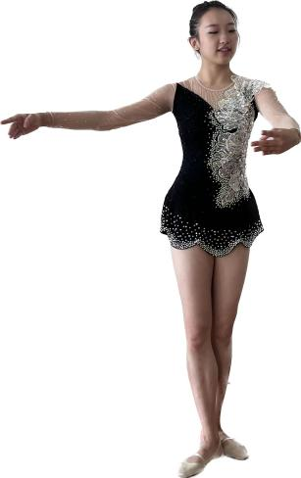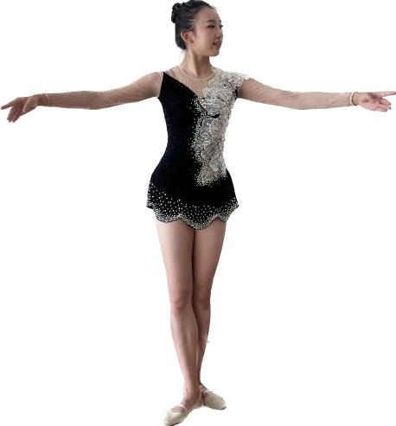

图2-21 1-2拍 图2-22 3-4拍 图2-23 5-6拍 图2-24 7-8拍
动作：4×8拍
与2×8拍动作相同。
动作：5×8拍
与3×8拍动作相同。
动作：6×8拍
1-2拍：身向1点，左腿屈膝半蹲，右腿绷直向前擦地至脚尖点地，同时左手举至一位手，右手举至七位手，下巴微收，目视左手指尖(见图2-25)。
3-4拍：左腿直立成支撑腿，右腿侧吸腿，同时双手举至三位手，目视前方(见图2-26)。
5-6拍：左腿直立成支撑腿，右腿绷直，脚尖侧点地，同时双手由三位手打开成七位手(见图2-27)。
7-8拍：左腿直立成支撑腿，右腿绷直擦地收回，双腿并拢，双臂肘微提，掌心朝下，缓慢放下回到一位手(见图2-28)。
动作：7×8拍
与6×8拍动作相同，方向相反。
动作：8×8拍
1-2拍：身向1点，左腿屈膝半蹲，右腿直腿向前擦地至脚尖点地，同时左手举至一位手，右手举至七位手，下巴微收，目视左手指尖(见图2-29)。
3-4拍：左腿直立成支撑腿，右腿绷直，脚尖经前向右侧划至侧点地，同时左手经前向左侧打开至七位手，右手保持七位手，微抬头，目视前方(见图2-30)。
5-6拍：左腿直立为支撑腿，右腿绷直，脚尖由右侧向后划至后点地，同时右手经一位手至二位手再到三位手，左手保持七位手(见图2-31)。
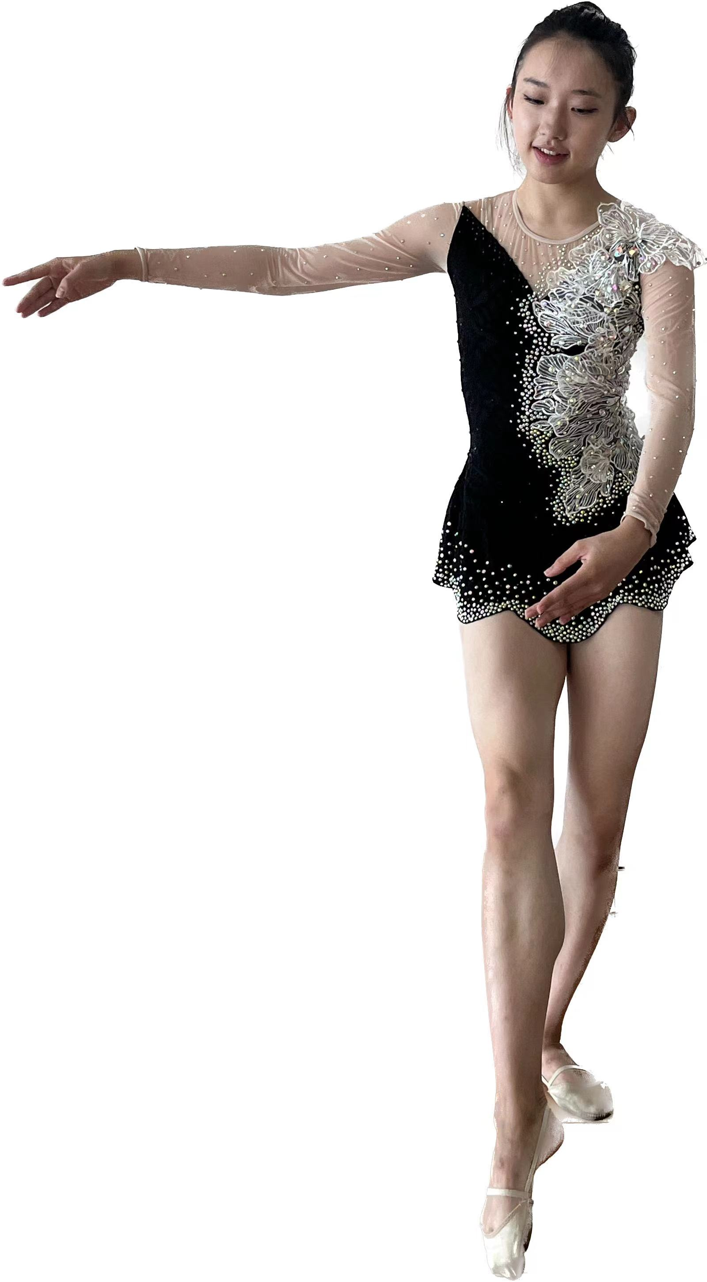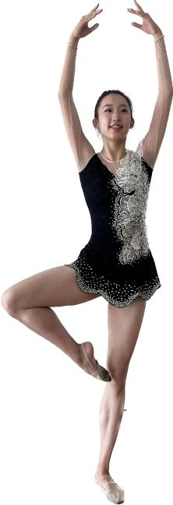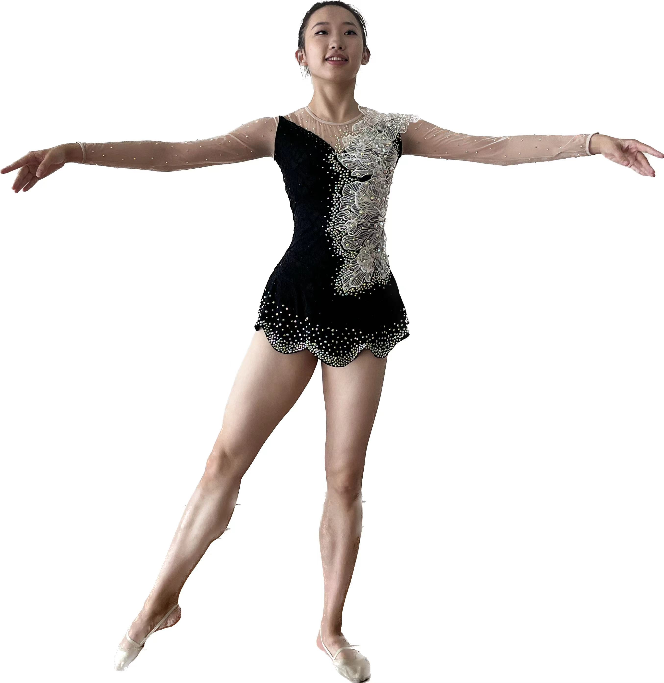

图2-25 1-2拍 图2-26 3-4拍 图2-27 5-6拍 图2-28 7-8拍
7-8拍：左腿直立为支撑腿，右腿擦地收回，双腿并拢，同时双臂肘微提，掌心朝下，缓慢放下回到一位手(见图2-32)。
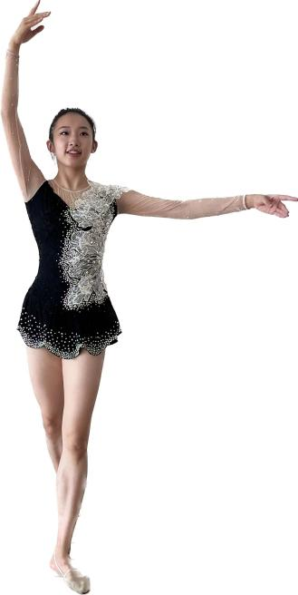

图2-29 1-2拍 图2-30 3-4拍 图2-31 5-6拍 图2-32 7-8拍
动作：9×8拍
与8×8拍动作相同，方向相反。
动作：10×8拍
1-4拍：身向1点，五位脚起踵小碎步向后转体至5点，同时双手经一位手举至三位手，头部微向左转(见图2-33、图2-34)。
5-6拍：身向5点，五位脚起踵小碎步向右转至7点，同时右手向下切呈四位手(见图2-35)。
7-8拍：身向7点，五位脚起踵小碎步向右转至1点，同时右手打开至五位手，头部跟随手臂动作转动，目视右手指尖(见图2-36)。
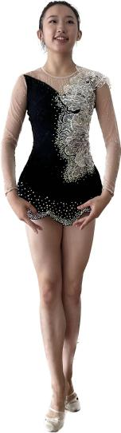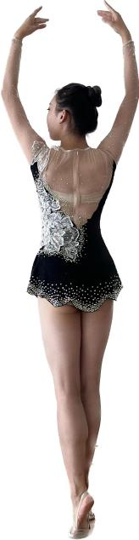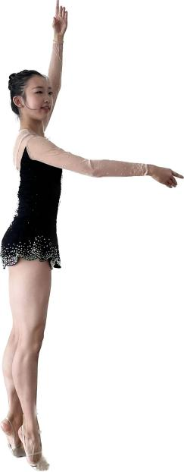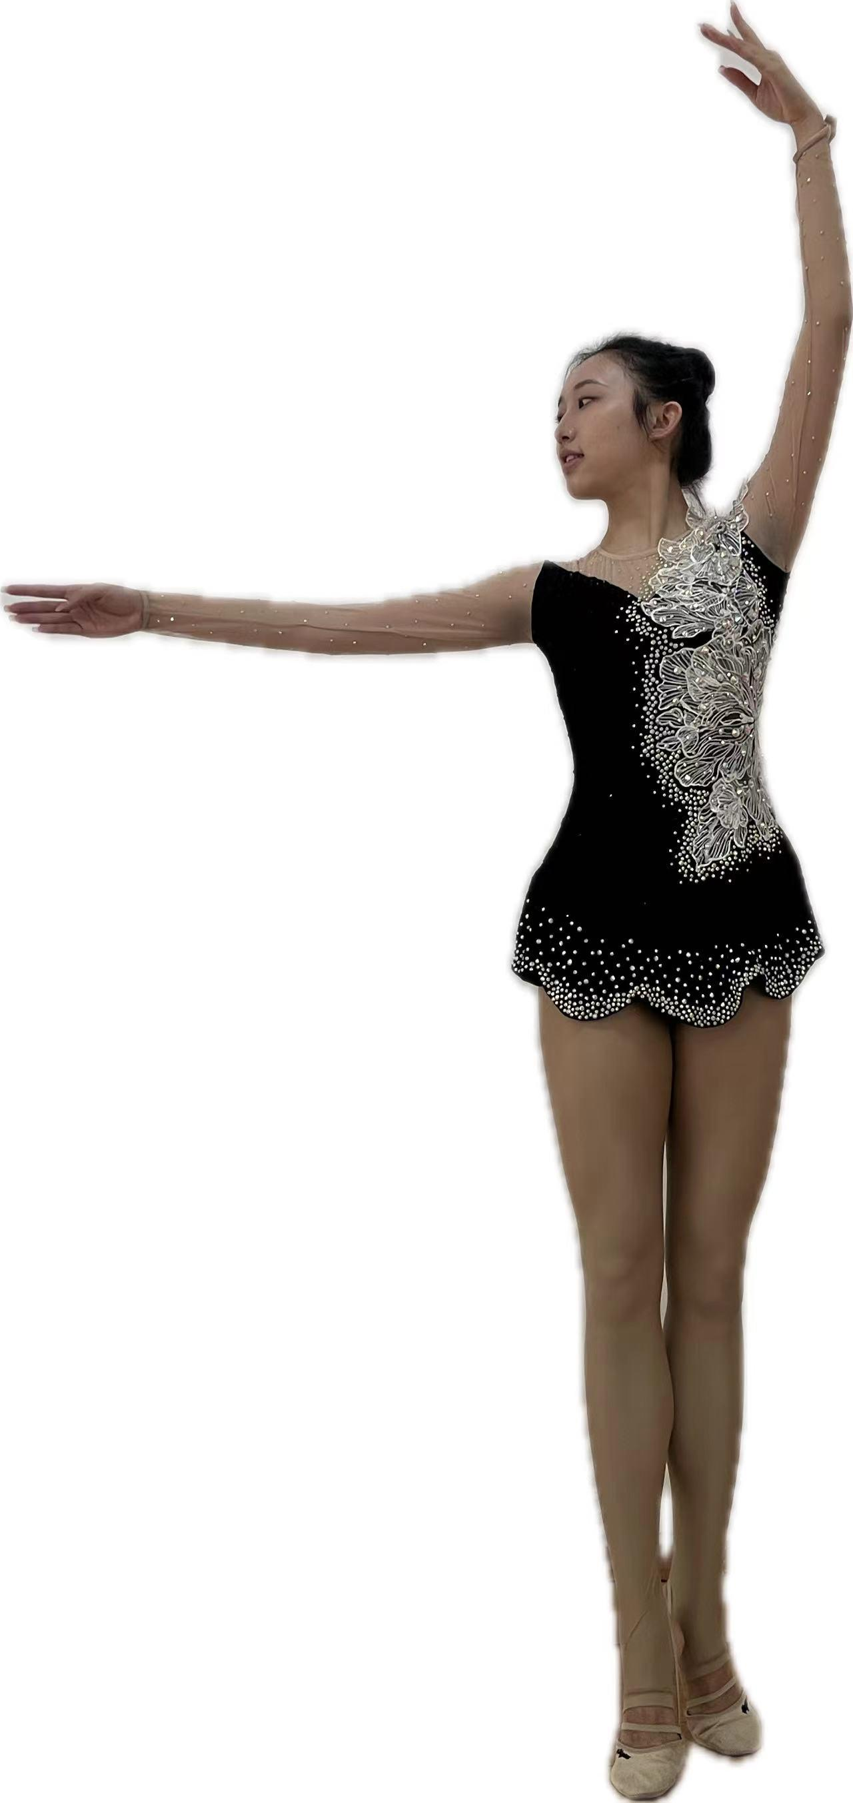

图2-33 1-4拍(1) 图2-34 1-4拍(2) 图2-35 5-6拍 图2-36 7-8拍
动作：11×8拍
1-2拍：身向1点，五位脚起踵原地碎步，同时左手下至六位手，目视左手指尖(见图2-37)。
3-4拍：五位脚起踵原地碎步，同时左手打开至七位手，头部跟随手臂动作转动，目视左手指尖(见图2-38)。
5-8拍：脚后跟落呈五位脚站立，同时双臂肘微提，掌心朝下，缓慢放下回到一位手(见图2-39)。
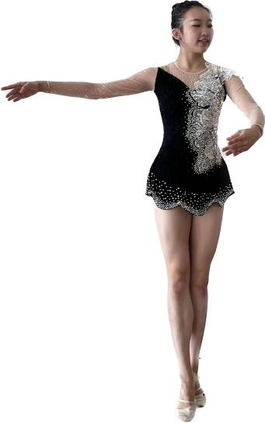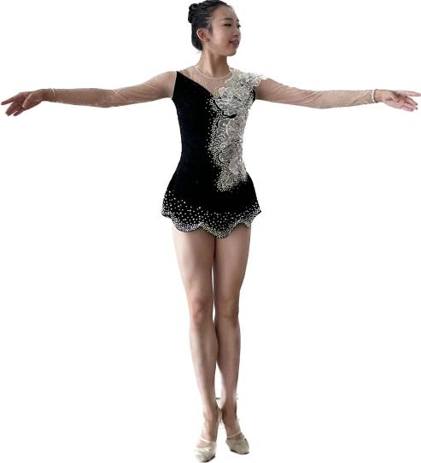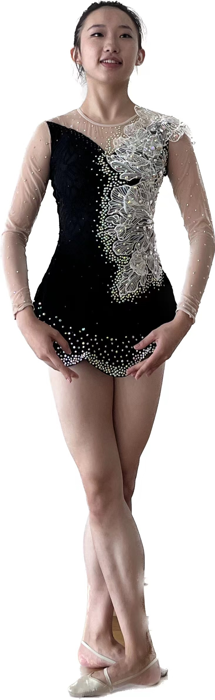

图2-37 1-2拍 图2-38 3-4拍 图2-39 5-8拍
动作：12×8拍
1-2拍：身向1点，右腿经屈腿向前迈步，重心前移成支撑腿站立，左腿绷直，脚尖后点地，同时双手由一位手经二位手，上到三位手，微抬头，目视前方(见图2-40)。
3-4拍：左腿经屈腿向前迈步，重心前移成支撑腿站立，右腿绷直，脚尖后点地，同时双手由三位手向侧打开至侧平举(见图2-41)。
5-6拍：右腿经屈腿向前迈步移动重心前移成支撑腿站立，左腿绷直，脚尖后点地，同时双手肘微提，掌心朝下侧平举(见图2-42)。
7-8拍：左腿直腿擦地收回，五位脚站立，同时双手缓慢放下回到一位手(见图2-43)。
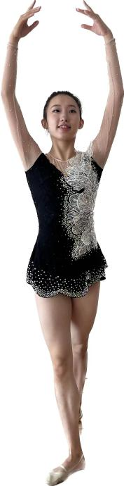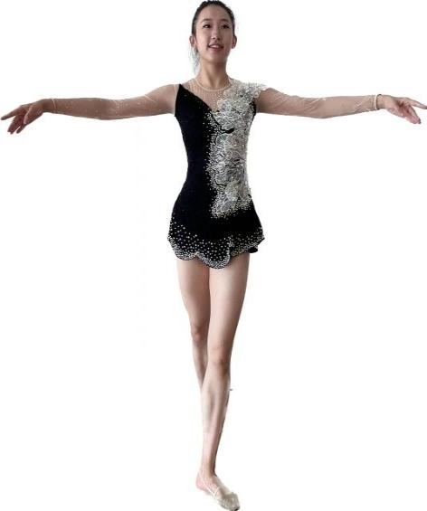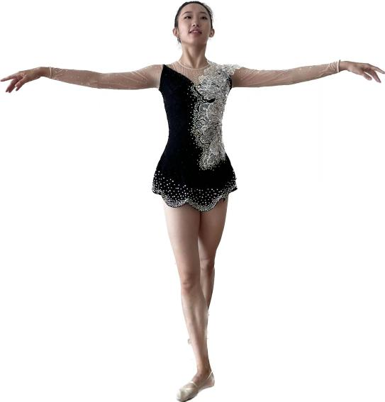

图2-40 1-2拍 图2-41 3-4拍 图2-42 5-6拍
结束动作：五位脚站立，挺胸、收腹、立腰，双目平视前方。结束动作需停顿三秒。

六、移动重心

图2-43 7-8拍
移动重心练习主要以下肢练习为主，旨在锻炼腿部力量与协调性，同时控制身体重心的稳定，要借助身体各部位的密切配合。加固躯干部位的稳定，能使上身的重力竖直通过盆骨传送到腿部，有利于下肢肌肉对身体重心的调整和控制。合理的重心移动可以使肢体动作更加流畅、优美。

(一)向前移动重心
(1) 两脚前后开立，重心在后侧支撑腿上，前侧腿绷直，脚尖前点地。后侧腿屈膝下蹲，向前移动，重心由后向前移动过程中双腿屈膝下蹲，重心经过两腿之间后继续向前移动至前侧腿成为支撑腿，后侧腿绷直，脚尖后点地。
(2) 向前移动重心时要有明显的向前推动感。
(3) 向前移动重心完成时身体会有些许前倾。

(二)向侧移动重心
(1) 两脚开立，重心在右侧支撑腿上，左腿绷直，脚尖侧点地。右侧腿屈膝下蹲，重心由右侧向左侧移动过程中双腿屈膝下蹲，重心经过双腿之间后继续向左侧推动重心至左腿成为支撑腿，右腿绷直，脚尖侧点地。
(2) 当向侧移动重心时需双腿同时下蹲，保证重心是同时移动到双腿之间的。
(3) 当重心在双腿之间时需保持身体直立，身体可根据左右侧移的幅度适度向支撑腿方向倾斜。

(三)向后移动重心
(1) 两脚前后开立，重心在前侧支撑腿上，后侧腿绷直，脚尖后点地。前侧腿屈膝下蹲，重心由前向后移动过程中双腿屈膝下蹲，重心经过两腿之间后继续向后移动重心至后侧腿成为支撑腿，前侧腿绷直，脚尖前点地。
(2) 向后移动重心时要有明显的后推感。

(四)左右腿交换重心
(1) 左右腿交换重心时需核心收紧，完成单腿站立。
(2) 左右腿交换重心时要有明显的停顿感，准确地感受重心在支撑腿上。
(3) 左右腿交换重心时身体需保持直立，不能左右晃动。

(五)难点及易错动作
(1) 移动重心时未经过双腿下蹲。
(2) 移动重心时未有明显的重心移动，重心一直保持在双腿之间。
(3) 移动重心时核心未收紧，易造成无法完成完整动作。

(六)练习方法
(1) 两人辅助练习：向前、向后移动重心时，一人在稍微远端站立，练习者需要背靠墙壁站立准备，向前移动时，尽可能触碰到同伴。触碰后再回到起始动作。
需要注意的是：移动时，身体保持直立，不可前弓或后弯。
(2) 向侧移动：可找两根能直立的杆子，调整好距离，在完成左右移动重心时，手轻触杆子，身体保持直立，避免大幅度的倾斜。通过练习，感受左右移动。

七、移动重心组合动作解析
准备姿势：丁字步站立，双腿内侧收紧，一位手，微微抬头，挺胸、收腹、立腰，双目平视前方(见图2-44)。
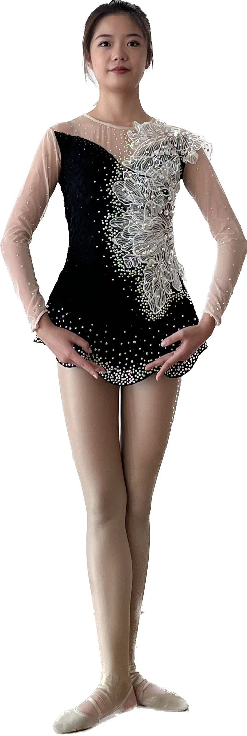

图2-44 准备姿势
动作：1×8拍
1-2拍：身向1点，左腿为支撑腿站立，右腿绷直，向前擦地至脚尖点地，保持一位手(见图2-45)。
3-4拍：左腿为支撑腿站立，右腿绷直向后擦地收回至丁字步，保持一位手(见图2-46)。
5-6拍：左腿直立，右腿绷直向前擦地，左腿屈膝下蹲，重心由后向前移动至四位脚半蹲，保持一位手(见图2-47)。

移动重心组合.MOV
7拍：重心由四位脚半蹲向前移动至右腿直腿站立，左腿绷直，脚尖后点地(见图2-48)。
8拍：接第7拍动作，左腿向前擦地收回至丁字步，保持一位手(见图2-49)。
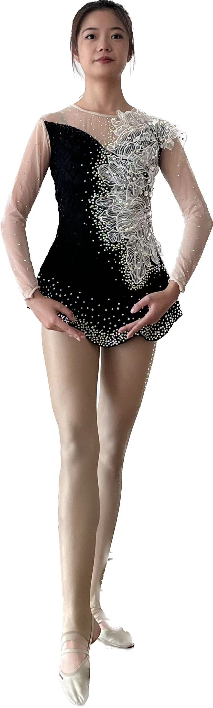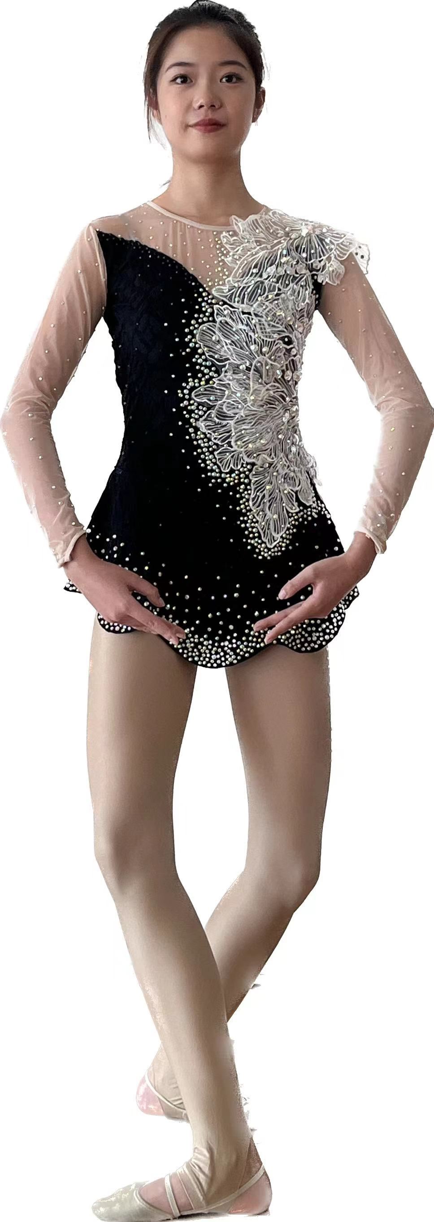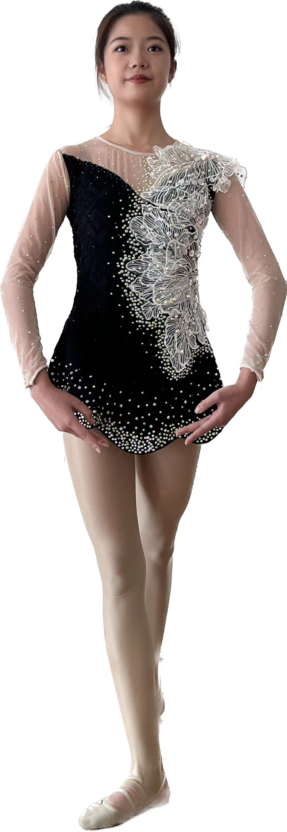

图2-45 1-2拍 图2-46 3-4拍 图2-47 5-6拍 图2-48 7拍 图2-49 8拍
动作：2×8拍
1-2拍：身向1点，右腿为支撑腿站立，左腿绷直向后擦地至脚尖点地，保持一位手(见图2-50)。
3-4拍：右腿为支撑腿站立，左腿绷直向前擦地收回至丁字步，保持一位手(见图2-51)。
5-6拍：右腿直立，左腿绷直向后擦地，右腿屈膝下蹲，重心由前向后移动至四位脚半蹲，保持一位手(见图2-52)。
7拍：重心由四位脚半蹲向后移动至左腿直腿站立，右腿绷直，脚尖前点地(见图2-53)。
8拍：接第7拍动作，右腿向后擦地收回丁字步，保持一位手(见图2-54)。

图2-50 1-2拍 图2-51 3-4拍 图2-52 5-6拍 图2-53 7拍 图2-54 8拍
动作：3×8拍
1-2拍：身向1点，左腿为支撑腿站立，右腿绷直向右侧擦地至脚尖点地，同时双手由一位手向两侧打开至七位手，向右转头，目视右手指尖(见图2-55)。
3-4拍：左腿为支撑腿站立，右腿绷直，左腿经右侧擦地收回至丁字步，保持七位手，向右转头，目视右手指尖(见图2-56)。
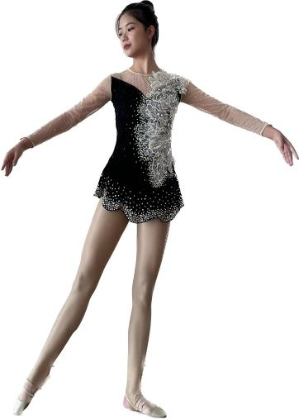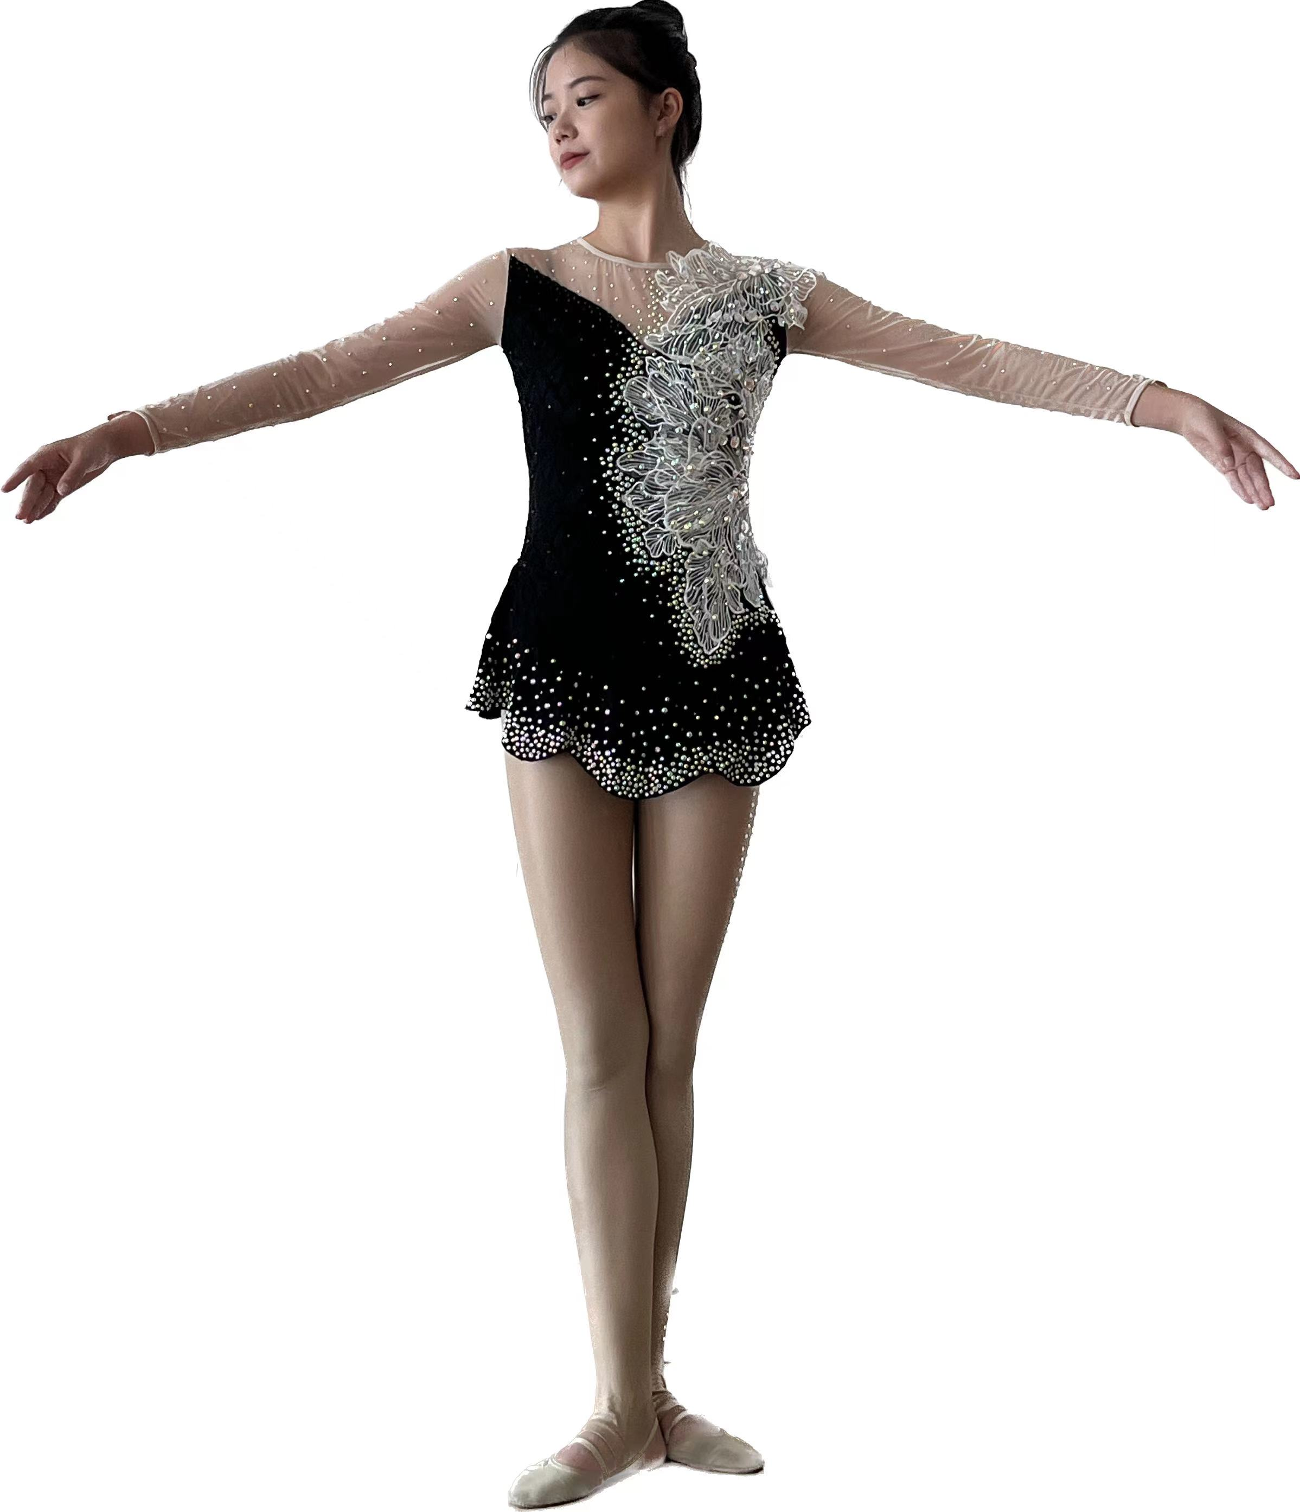

图2-55 1-2拍 图2-56 3-4拍
5-6拍：左腿直立，右腿绷直向右侧擦地，左腿屈膝下蹲，重心由左腿向右腿移动至二位脚半蹲，保持七位手，向右转头，目视右手指尖(见图2-57)。
7拍：重心由二位脚半蹲向右移动至右腿直腿站立，左腿绷直，脚尖侧点地(见图2-58)。
8拍：接第7拍动作，左腿经左侧擦地收回至丁字步，左脚在前，保持七位手，向左转头，目视左手指尖(见图2-59)。
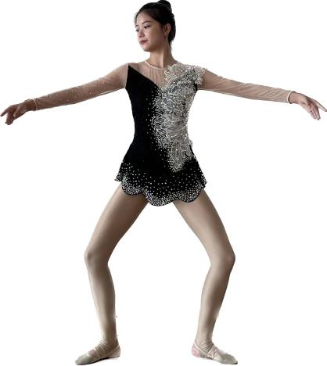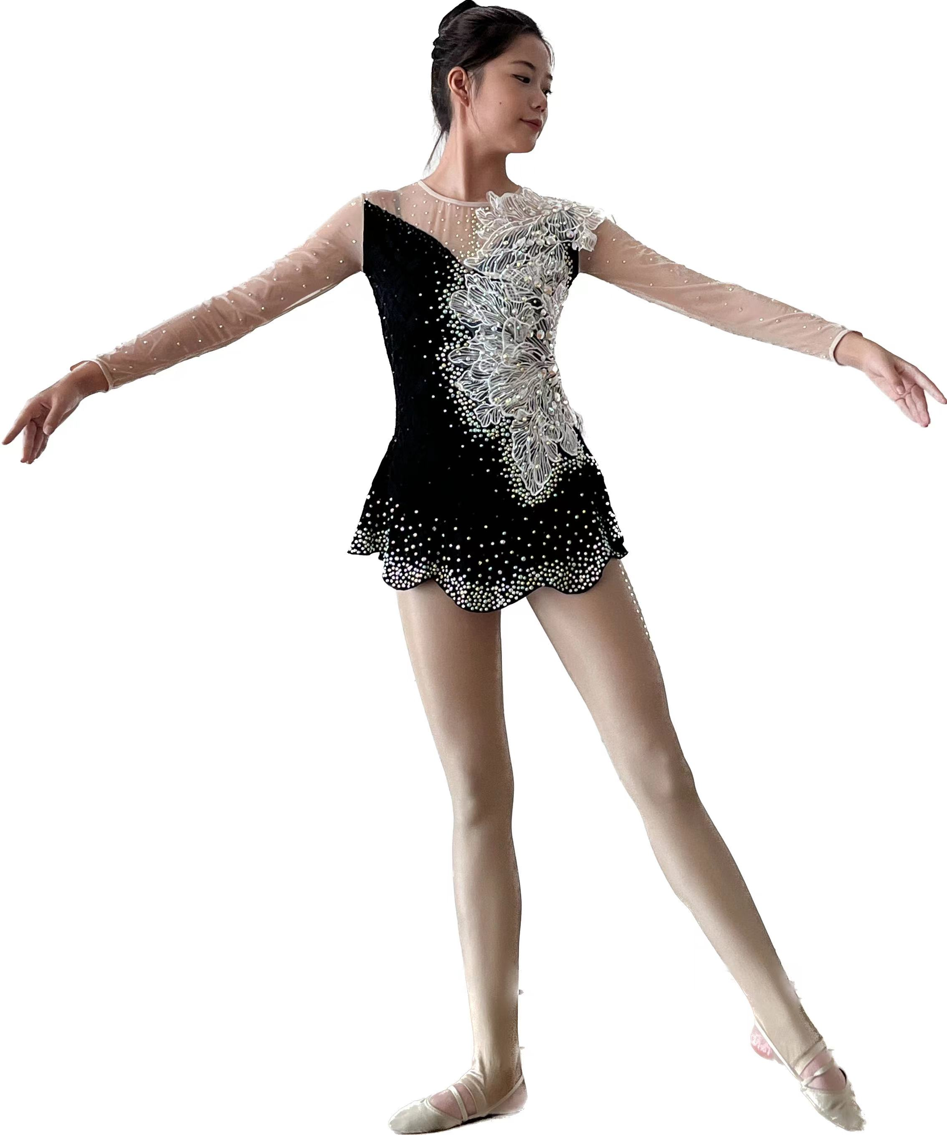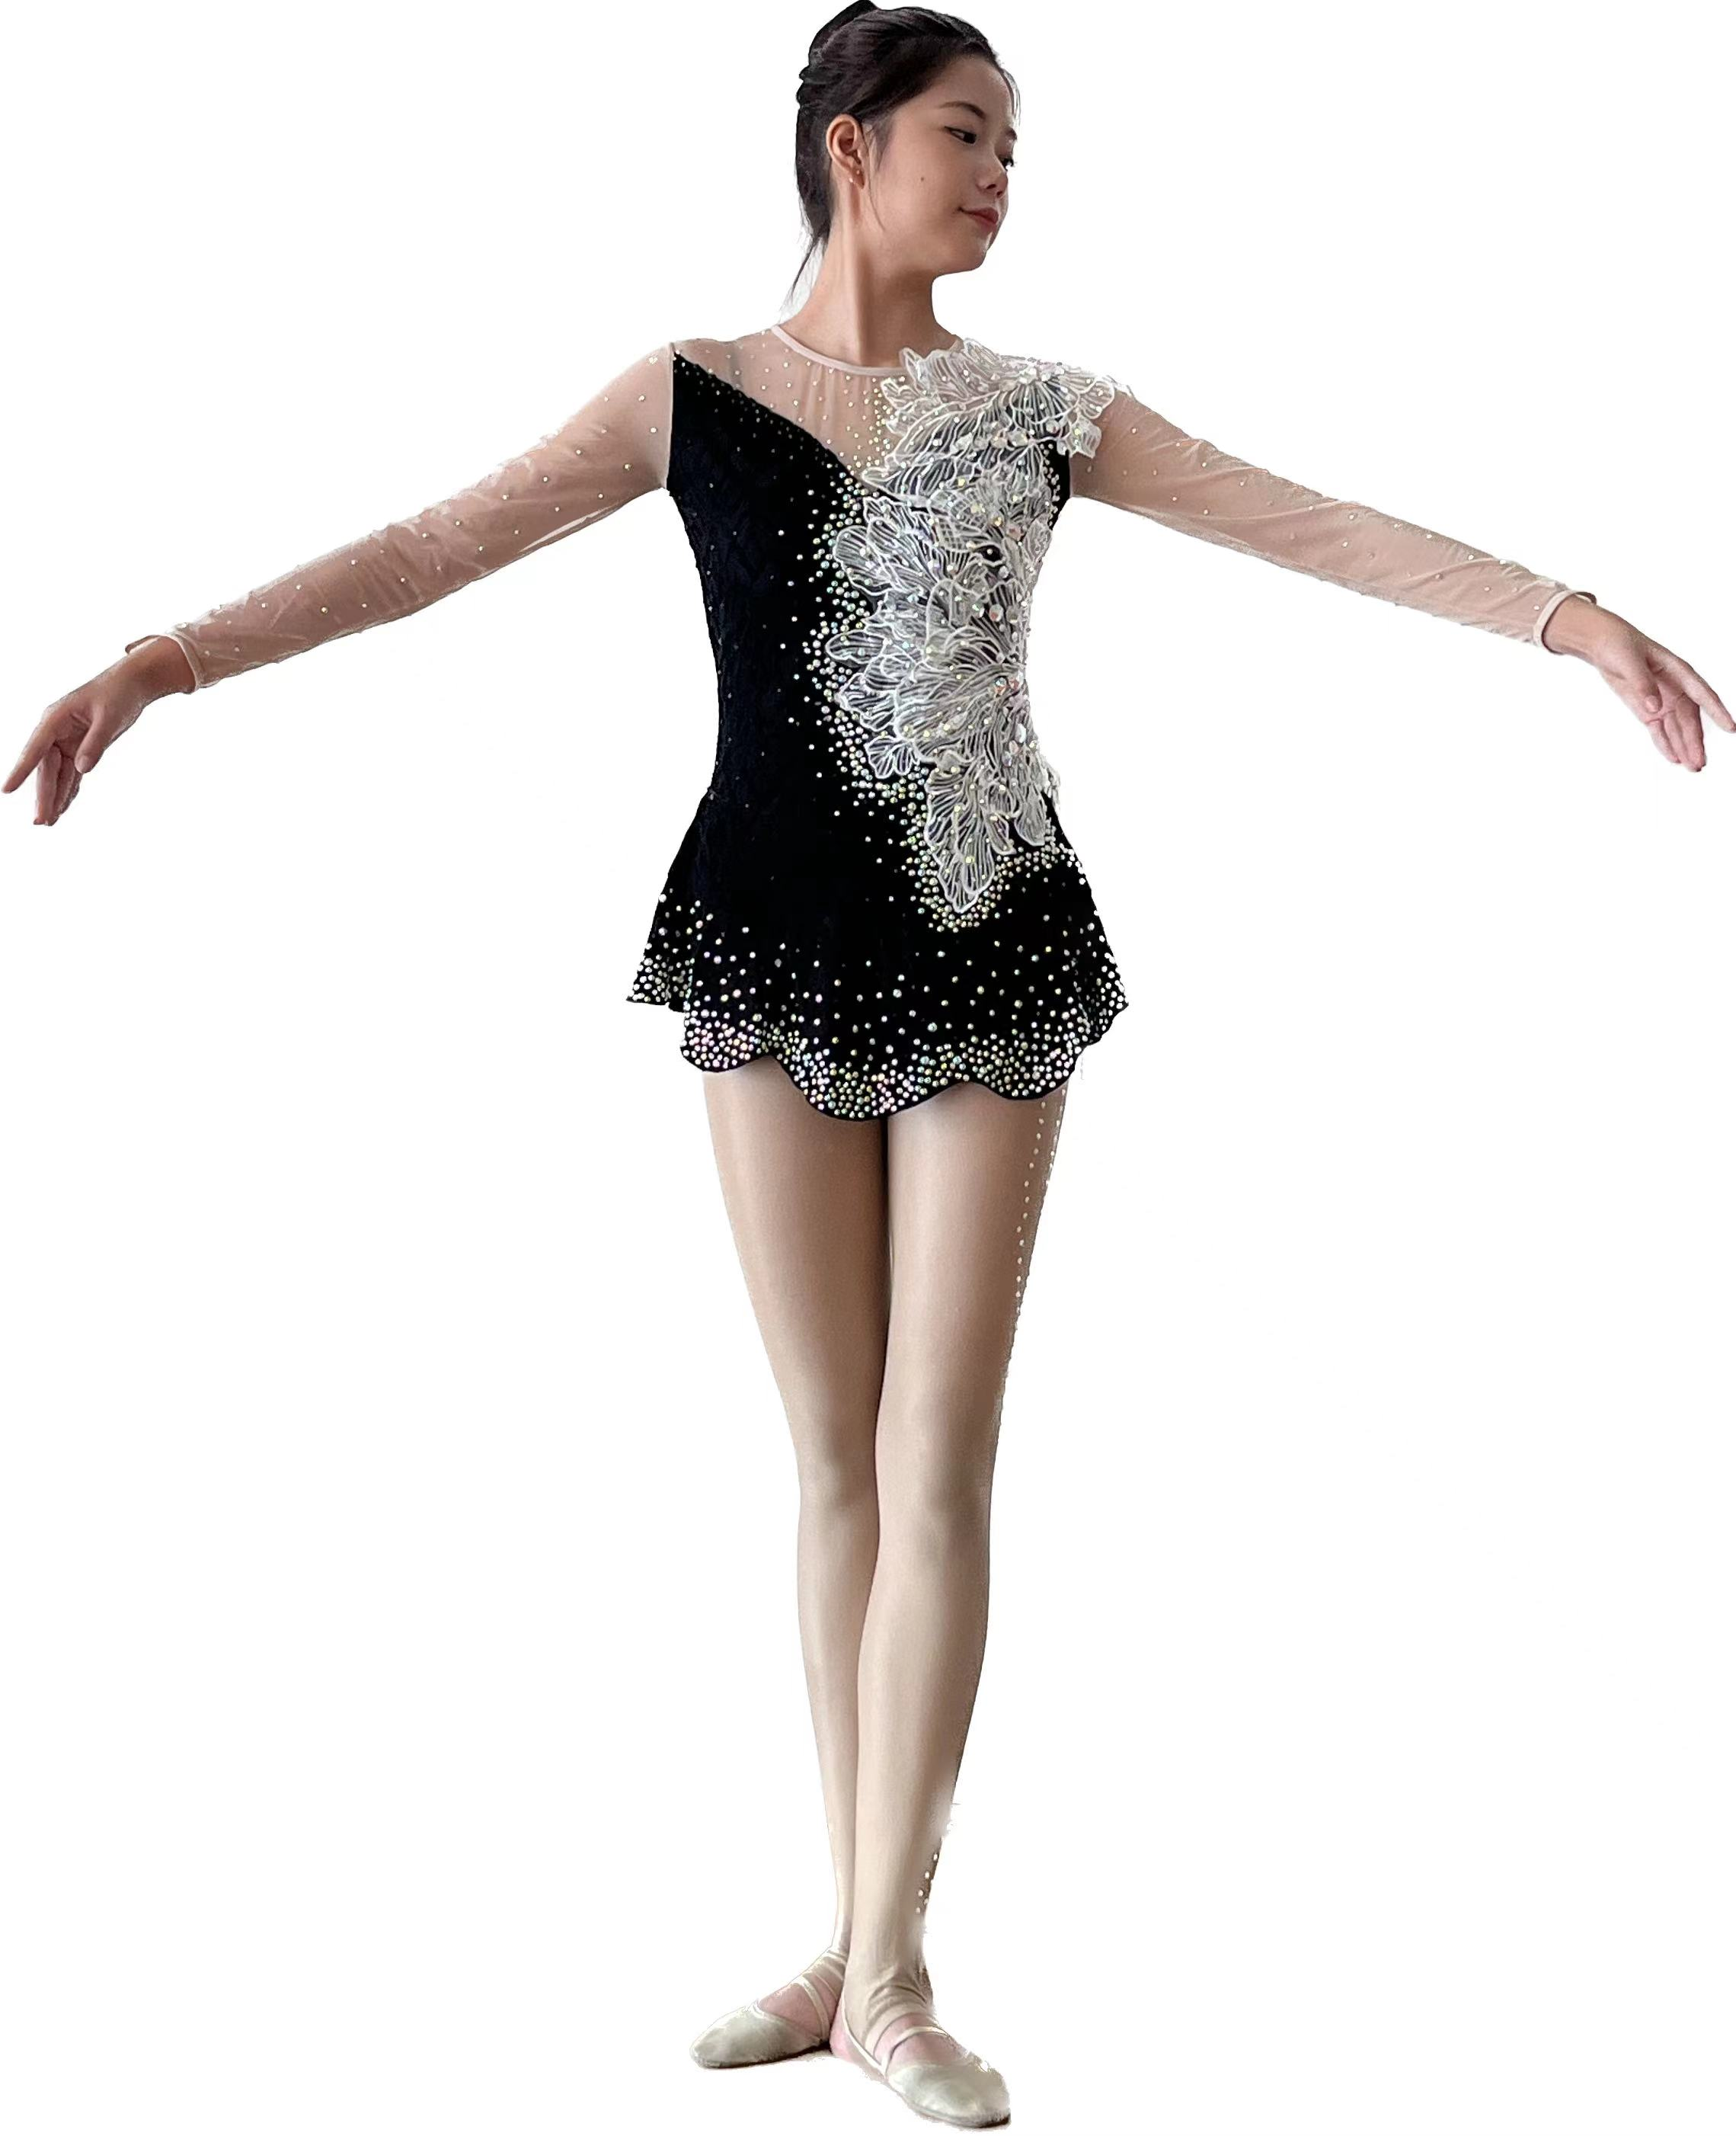

图2-57 5-6拍 图2-58 7拍 图2-59 8拍
动作：4×8拍
1-2拍：身向1点，右腿为支撑腿站立，左腿绷直向左侧擦地至脚尖点地，保持七位手，向左转头，目视左手指尖(见图2-60)。

